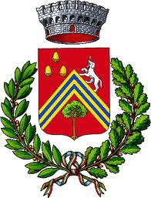
COMUNE DI VEZZANO SUL CROSTOLO

Vezzano ha tre nuovi cittadini

Tre uomini di origine straniera hanno giurato e hanno ricevuto la cittadinanza.
Il 2 giugno la consegna della Costituzione ai neo 18enni di Albinea

VEZZANO SUL CROSTOLO (29 maggio 2021) – Da questa mattina Vezzano ha tre nuovi cittadini. Prima del Consiglio comunale di oggi il sindaco Stefano Vescovi ha consegnato la cittadinanza a tre uomini: un 47enne originario della Burkina Faso, un 25enne ghanese e un 49enne albanese.
Inoltre, nella mattinata del 2 giugno, Festa della Repubblica, il primo cittadino parteciperà, insieme a una vezzanese che ha compiuto 18 anni nel 2021, alla cerimonia in Piazza della Vittoria a Reggio. Dopo la deposizione della corona al monumento dei Caduti, ci sarà la consegna simbolica, da parte del Prefetto, della Costituzione Italiana a un 18enne per ciascuno dei Comuni reggiani.
Nel pomeriggio, alle ore 17.30, tutti i 18enni (tutti i nati nel 2003) del Comune di Vezzano sono stati invitati all’area esterna della sala polivalente della Pinetina per la consegna della Costituzione da parte dell’amministrazione comunale e un momento di festa insieme.

